附件2：关于申请拨付专项资金的函（样板）
关于申请拨付专项资金的函

恩平市科工商务局：
根据《关于申请拨付2020年度恩平市第五批扶持科技发展项目资金的通知》，安排我司“2020年江门市“科技杯”创新大赛参赛补助”资金合计￥XX万元，其中市级资金XX万元，县级资金XX万元。（涉多级资金的都列写出来），现申请办理拨款。
我司保证严格按照有关规定使用专项资金，确保专款专用，并积极配合主管部门开展绩效评价工作。请给予办理拨款手续。
附：
单位名称：××公司
开户银行：××银行××支行
银行帐号：1234 5678 9000 123
联系人：张三
手机：138 0000 0000

（公章）
年 月 日
- 红色字体部分请依实际修改填写，其余切勿修改；涉及多级（省市县）补助资金的，参照格式一并列写。
2、日期必须与收据一致。
附件2－2：收据格式
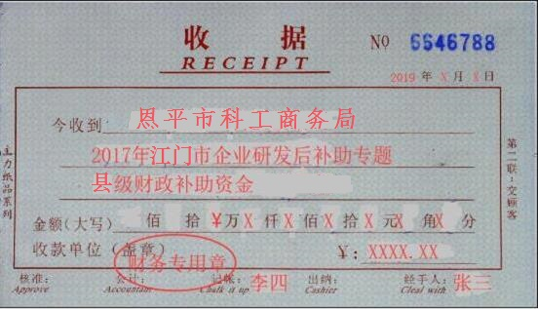

- 收据第二行的“专题”内容根据附件资金明细表中“项目名称”填写，与申请函一致；
- 收据第三行的“某级”内容依据附件资金明细表中“承担”级别的实际情况（市级/县级资金）填写；
- 不同专题（项目名称）、相同专题/项目不同级别（省级/市级/县级）的资金要单独分别开具收据；
- 章印切勿覆盖金额；
- 大写金额切勿遗漏货币符号，顶格除外；
- 日期以收据出具当天为准。

